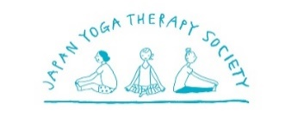
ヨーガ療法 「ハーフデイ・セミナ―」「ラージャ・ヨーガ」 IN 北海道
旭川2022年2月22日（火）・札幌2022年2月23日（祝水）
ヨーガ療法は、伝統的なヨーガを基礎医学にもとづいて研究応用し、どなたでも気軽に安全にできるようにつくられました。身体機能の回復、強化だけでなく、心の落ち着きや睡眠など精神的な健康を向上させる方法として心と体に効果的な健康法です。
ヨーガ療法の理論も学べ、伝統的ヨーガの実習もできるセミナーです。
世界的ヨーガ療法とラージャ・ヨーガの第⼀⼈者である木村慧⼼先⽣（日本ヨーガ療法学会理事長）から直接伝えていただける貴重な機会です。
ヨーガをもっと詳しく知りたい⽅、初めての⽅、病気で困っている⽅、健康になりたい⽅、ストレスと上⼿に付き合えるようになりたい⽅、心理・医療関係者、教育関係者、会社福利厚⽣関係者の⽅など、どなたでもご参加いただけます。
この機会に、伝統的ヨーガとヨーガ療法に触れてみてください。
会場参加、⼜、オンライン（zoom LIVE 配信）でも受講できます。

◆旭川 会場定員20名
日時 2022年2月22日（火）
時間 １４：００～１６：００ ハーフセミナー
会場 おぴった 会議室３ 電話0166-45-0750
時間 １８：３０～２０：３０ ハーフセミナー
会場 ココデ 会議研修室２ 電話0166-74-4151
参加費 ハーフデイ・セミナー 各2,200円

◆札幌 会場定員40名
日時 2022年2月23日（祝水）
時間 10：00～12：00 ハーフデイ・セミナー
13：00～16：00 ラージャ・ヨーガ 特別研修 0.５ポイント（ヨーガ療法士の方）
会場 北星学園大学 C館５０２ 電話 011-891-2731
参加費 ハーフデイ・セミナー 2,200円 ラージャ・ヨーガ 3,300円
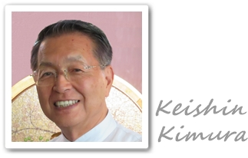
持ち物： ヨガマット又は敷物、動きやすい服装
講 師： 木村慧心先生
(一社)日本ヨーガ療法学会理事長 インドsVYASAヨーガ大学大学院客員教授
WHO(世界保健機構)ヨーガ指導基準・策定作業部会委員
世界ヨーガ療法連合 Global Consortium on Yoga Therapy(GCYT)創設役員
アジアヨーガ療法会議代表役員 日本統合医療学会理事（支部委員長） （一社）日本ヨーガ療法学会理事長 NPO法人日本ヨーガ療法士協会代表 sVYASAヨーガ大学DDEコースin Japan総責任者
日本アーユルヴェーダ学会理事 日本ヨーガ・ニケタン名誉顧問

【参加申込方法】 会場参加 、オンライン受講 （ZOOM）
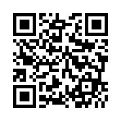
日本ヨーガ・ニケタンWEBサイト（https://yoganiketan.jp）からお申し込みください
Zoom の URL は後日、日本ヨーガ・ニケタン東京支部からメールで送ります
【お問い合わせ】 特定非営利活動法人日本ヨーガ療法士協会 北海道
斎藤 香 927kaori@gmail.com

